SỞ GD&ĐT NINH BÌNH KỲ THI CHỌN HSG LỚP 12 THPT
NĂM HỌC 2012-2013
ĐỀ CHÍNH THỨC ĐỀ THI MÔN: VẬT LÝ 12- THPT-Vòng 1
Thời gian làm bài: 180 phút, không kể thời gian phát đề
( Đề gồm 02 trang)
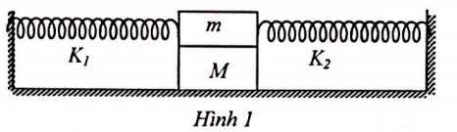
Câu 1 (5,0 điểm).
Cho cơ hệ như hình 1: Hai lò xo nhẹ có độ cứng lần lượt là K₁= 60N/m; K₂= 40N/m; hai vật nặng có khối lượng lần lượt m = 300g; M = 100g. Bỏ qua ma sát giữa m với sàn, lấy . Tại vị trí cân bằng của hệ, hai lò xo không biến dạng. Đưa hai vật lẹch khỏi vị trí cân bằng theo phương ngang một đoạn 4cm rồi thả nhẹ, người ta thấy trong quá trình chuyển động hai vật không trượt đối với nhau.
1. Chứng minh hệ dao động điều hòa. Tính chu kỳ dao động và vận tốc cực đại của hệ.
2. Coi hệ số ma sát nghỉ cực đại giữa m và M bằng hệ số ma sát trượt . Tìm điều kiện của thỏa mãn điều kiện đã cho.
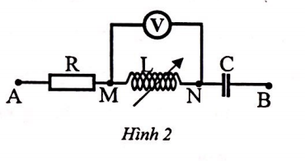
3. Khi lò xo K₂ bị nén 2cm thì người ta giữ cố định điểm chính giữa lò xo K₂, hệ tiếp tục dao động điều hòa và hai vật vẫn không trượt đối với nhau trong quá trình chuyển động. Tính biên độ dao động của hệ khi đó.
Câu 2 (4,0 điểm).
Cho mạch điện như hình 2: ;
; cuộn dây thuần cảm có độ tự cảm L thay đổi được; vôn kế lí tưởng.
1. Điều chỉnh hãy viết biểu thức cường độ dòng điện tức thời qua mạch và biểu thức điện áp tức thời giữa hai điểm A, N.
2. Với giá trị nào của L thì u_{AN} và u_{NB} lệch pha nhau một góc ?
3. Điều chỉnh L = L₂ thì thấy vôn kế chỉ giá trị cực đại. Hãy xác định L₂ và chỉ số vôn kế lúc đó.

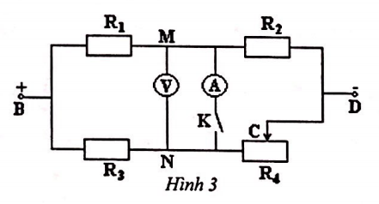
Câu 3 (4,0 điểm).
Cho mạch điện như hình 3: ; là biến trở. Đặt vào giữa hai điểm B và D hiệu điện thế U không đổi. Ampe kế và vôn kế đều lý tưởng; bỏ qua điện trở các dây nối và khóa K.
1. Ban đầu khóa K mở, , vôn kế chỉ 1V.
- Xác định hiệu điện thế U của nguồn điện.
- Đóng khóa K, tìm số chỉ của ampe kế và vôn kế.
2. Khóa K đóng, di chuyển con chạy C của biến trở từ đầu bên trái sang đầu bên phải thì số chỉ của ampe kế I_{A} thây đổi như thế nào? Vẽ đồ thị biểu diễn sự phụ thuộc của I_{A} theo giá trị của biến trở. Coi điện trở toàn phần của biến trở rất lớn.
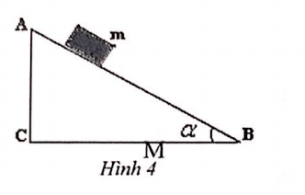
Câu 4 (3,0 điểm).
Một vật có khối lượng m có thể trượt không ma sát trên một cái nêm có dạng tam giác vuông ABC với (hình 4). Nêm có khối lượng M, ban đàu đứng yên và có thể trượt không ma sát trên mặt sàn nằm ngang. Thiết lập biểu thức tính gia tốc a của vật đối với nêm và gia tốc a₀ của nêm đối với sàn.
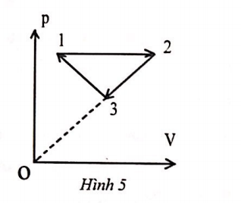
Câu 5 (4,0 điểm).
Trên hình 5 biểu diễn một chu trình biến đổi trạng thái của n mol khi lý tưởng trong hệ tọa độ p – V. Trên đường đẳng áp 1 – 2, sau khi thực hiện một công A thì nhiệt độ của khi tăng 4 lần. Nhiệt độ ở các trạng thái 1 và 3 bằng nhau. Các điểm 2 và 3 cùng nằm trên một đường thẳng đi qua gốc tọa độ. Hãy xác định nhiệt độ của khí ở trạng thái 1 và công mà khí thực hiện trong chu trình theo n, A và hằng số các khí R.
Áp dụng bằng số: n = 1; A = 9kJ; R = 8,31J/mol.K.

SỞ GD&ĐT NINH BÌNH KỲ THI CHỌN HSG LỚP 12 THPT
NĂM HỌC 2012-2013
HƯỚNG DẪN GIẢI ĐỀ THI MÔN: VẬT LÝ 12- THPT
Câu 1.1. Chọn trục Ox trùng quỹ đạo, .
Tại VTCB: hai lò xo không biến dạng, nên
Tại vị trí vật có li độ x:
Lực tác dụng lên hệ vật gồm:
Theo định luật 2 Newton: (1)
Chiếu (1) lên Ox:
Đặt , chứng tỏ vật dao động điều hòa với tần số góc
Chu kỳ dao động của hệ:
Biên độ dao động của hệ: A = x₀ = 4 cm (vì v₀ = 0)
Vận tốc cực đại của hệ:
2. Lực tác dụng lên M: P₂ = Mg; phản lực Q của sàn; áp lực mà m đè lên M là N₁₂ = mg; lực ma sát nghỉ giữa m và M là F_{ms12}.
Theo định luật 2 Newton: (2)
Chiếu (2) lên Ox:
Để hai vật không trượt trên nhau:
3. Khi lò xo K₂ bị nén 2 cam, người ta giữ chặt điểm chinh giữa của lò xo K₂ thì:
Độ cứng của phần lò xo K₂ nối với vật m là 2K₂ = 80(N/m)
Tại VTCB mới của hệ: hai lò xo giãn các đoạn tương ứng là thỏa mãn:
Như vậy, lúc bắt đầu giữ chặt điểm chính giữa của lò xo K₂ thì hai vật có li độ và vận tốc:
Câu 2.1.
Biểu thức u_{AN:}
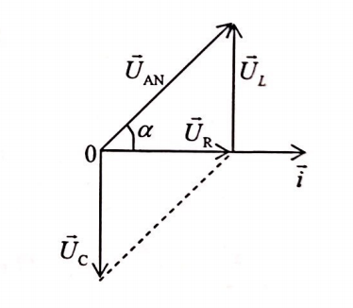
Mà
Vậy:
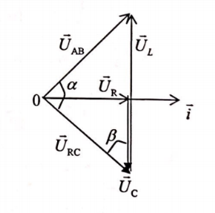
2. Từ giản đồ véctơ ta thấy sớm pha hơn I một góc bằng
3. Từ giản đồ véc tơ, áp dụng định lí hàm sin:
(1)
Với (2)
Để thì
Khi đó:
Vì nên
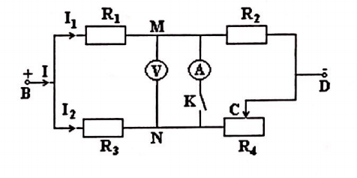
Câu 3.
Ta có:
ta có:
Khi khóa K đóng:
Cường độ dòng điện mạch chính:
Ta có:
Vậy dòng điện qua ampe kế có chiều từ N đến M và có cường độ , Vôn kế chỉ 0 (V).
2. Đóng khóa K và di chuyển con chạy C của biến trở R₄ từ đàu bên trái sang đầu bên phải thì số chỉ của ampe kế I_{A} thay đổi như thế nào? Vẽ đồ thị của I_{A} theo vị trí của con chạy C.
Ta có:
Đặt NC = x
Xét hai trường hợp:
Trường hợp 1: Dòng điện chạy qua ampe kế có chiều từ M đến N.
Khi đó: (1)
Biện luận:
Khi
Khi x tăng thì (7,2 – 3,6.x) giảm; (4,2.x + 3,6) tăng do đó I_{A} giảm
Khi x = 2
Trường hợp 2: Dòng điện chạy qua ampe kế có chiều từ N đến M.
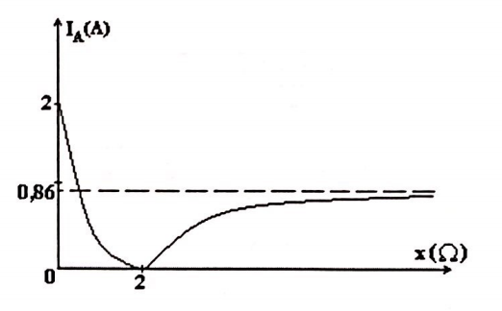
Khi đó: (2)
Biện luận:
Khi x tăng từ 2 trở lên thì và đều giảm do đó tăng.
Khi x rất lớn (x = ) thì và tiến tới 0. Do đó và cường độ dòng chạy qua điện trở R₄ rất nhỏ;
Đồ thị biểu diễn sự phụ thuộc của cường độ dòng điện chạy qua ampe kế vào giá trị x của biến trở R₄ có dạng như hình vẽ.
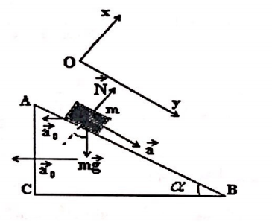
Câu 4. Chọn hệ trục tọa độ xOy như hình vẽ
Động lượng của hệ bằng 0 Vật đi xuống sang phải thi nêm phải sang trái giá trị đại số gia tốc của nêm là a₀ < 0.
Vật m chịu tác dụng của 2 lực: trọng lực , phản lực của nêm vuông góc với AB (hình vẽ)
Gia tốc của vật đối với sàn:
Phương trình chuyển động của vật:
Theo phương AB: (1)
Theo phương vuông góc với AB: (2)
Phương trình chuyển động của nêm chịu thành phần nằm ngang của :
Chọn trục Ox trùng với hướng chuyển động của nêm: (3)
Từ (2) và (3) ta có:
Thế vào phương trình (3) ta được:
Thế vào phương trình (1) ta được:
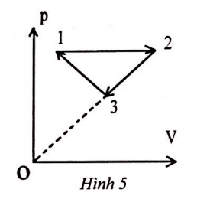
Câu 5. Gọi nhiệt độ của khí ở trạng thái 1 là T₁, khi đó nhiệt độ ở trạng thái 2 sẽ là 4T₁.
Giả sử áp suất trên đường đẳng áp 1 – 2 là p₁, thì công mà khí thực hiện trong quá trình này là: , trong đó và tương ứng là thể tích khí ở trạng thái 1 và 2.
Áp dụng phương trình trạng thái cho hai trạng thái này:
(2)
Thay số ta có:
Gọi là áp suất khí ở trạng thái 3 thì công mà khí thực hiện trong cả chu trình được tính bằng diện tích của tam giác 123: (3)
Kết hợp với phương trình trạng thái (1) và nhiệt độ T₁ theo (2) ta tìm được:
(4) và (5)
Thay (4) và (5) ta có biểu thức tính công trong cả chu trình: (6)
Vì các trạng thái 2 và 3 nằm trên cùng một đường thẳng qua gốc tọa độ nên:
(7) với (8)
Thay (5), (8) vào (7) ta nhận được: (9)
Thay (9) vào (6) ta tính được công của khí trong chu trình:
Thay số ta có: .

